
Handleiding
Mareon

versie: 27 juni 2016

© Copyright Aareon, Emmen, oktober 2016

Alle rechten voorbehouden. Tenzij anders vermeld zijn alle in dit document vermelde bedrijven, personen, gegevens en adressen fictief. Behoudens strikt intern gebruik, voor het in de inleiding van dit document beschreven doel, mag niets uit deze uitgave, feitelijk of in afgeleide vorm, letterlijk of naar de idee, worden verveelvoudigd, opgeslagen in een geautomatiseerd gegevensbestand of openbaar worden gemaakt door middel van druk, fotokopie, microfilm of op welke wijze ook, hetzij mechanisch, hetzij elektronisch, zonder voorafgaande schriftelijke toestemming van Aareon.
Aareon heeft veel aandacht besteed aan het samenstellen van deze documentatie en is van mening dat de inhoud ervan correct is. Mochten echter om welke reden dan ook hierin onjuistheden voorkomen, zullen deze zo spoedig mogelijk worden hersteld, maar zal door Aareon geen aansprakelijkheid worden aanvaard voor de gevolgen hiervan bij gebruikers.

Aareon
Postbus 2036
7801 CA Emmen

Telefoonnummer: (0591) 63 01 11
E-mail: info@aareon.nl
Website: www.aareon.nl
Inhoudsopgave
Inleiding 3
1 Inloggen 4
2 Mijn Mareon 5
3 Afhandelen opdrachten 6
4 Overzicht opdrachten 8
4.1 Details opdracht 8
5 Factuurinvoer 9
6 Overzicht facturen 10

Inleiding
Het leveranciersportaal Mareon is het digitale loket voor opdrachtverstrekking, gereedmelding en facturatie. Het biedt een totaaloplossing voor de verwerking van het reparatieverzoekenproces, van het ophalen van de opdrachten tot en met het specificeren en indienen van de factuur.

Dit document beschrijft hoe dit proces moet worden doorlopen en welke mogelijkheden Mareon hierin biedt. Voor meer informatie over Mareon kunt u ook kijken naar de Mareon-brochure, te benaderen via http://facilitor.nl/wp-content/uploads/2014/12/Mareon.pdf.

Inloggen
Mareon is een zogenaamde cloud oplossing. Dit betekent dat Mareon overal en altijd te gebruiken is als u toegang tot een browser en het internet heeft. U kunt Mareon benaderen via http://www.mareon.nl/. Klik vervolgens op de link ‘Klik hier om in te loggen op Mareon’. Een inlog scherm verschijnt. Vul hier uw gebruikersnaam en wachtwoord in en klik op aanmelden.

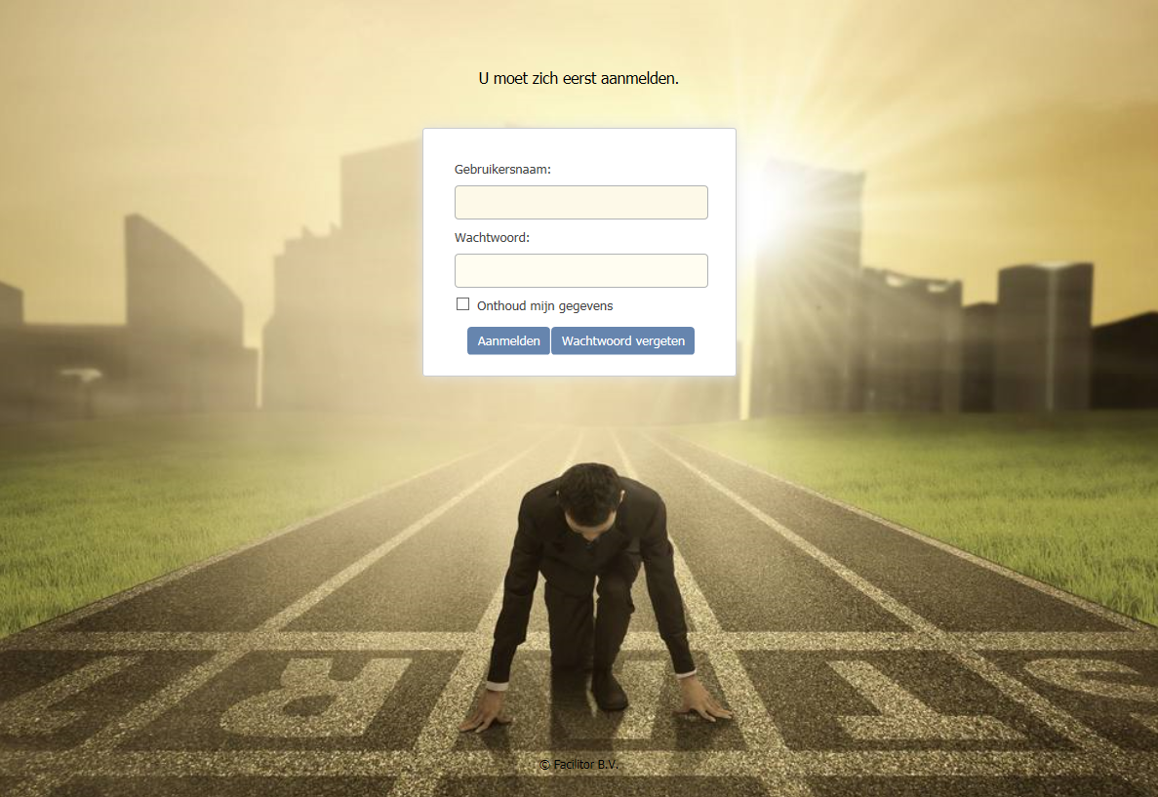
Figuur 1: Inlogscherm
Is het de eerste keer dat u wil inloggen op het leveranciersportaal dan dient u eerst een wachtwoord op te vragen via de knop ‘Wachtwoord vergeten’. In het venster dat verschijnt vult u uw email adres in. Let op: dit email adres moet reeds bekend zijn binnen Mareon.
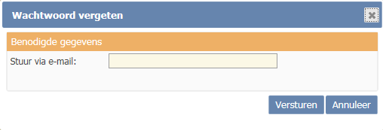
Figuur 2: Wachtwoord vergeten

Enkele minuten nadat u op ‘Versturen’ heeft geklikt ontvangt u een email. Deze email bevat een link om uw wachtwoord eenmalig in te stellen. Deze link is beperkt houdbaar en dient u slecht eenmaal te gebruiken. Heeft u een wachtwoord ingesteld dan kunt u inloggen zoals hier boven beschreven.

Mijn Mareon
Wanneer u inlogt in Mareon, krijgt u eerst het tabblad ‘Mijn MAREON’ te zien. Dit tabblad geeft een overzicht van de recente activiteiten die via Mareon hebben plaatsgevonden.
Aan de linkerkant van het scherm, onder ‘Service’ ziet u de overige tabbladen die u kunt raadplegen:
- Afhandelen opdrachten
- Overzicht opdrachten
- Factuurinvoer
- Overzicht facturen

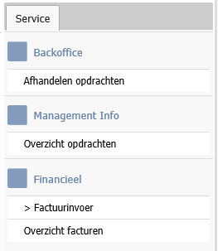
Figuur 3: Te raadplegen tabbladen
Via de overige overzichten kunt u de ontvangen opdrachten raadplegen en afhandelen. Hiernaast kunt u ook uw opgestelde facturen inzien.
Elke ontvangen opdracht in Mareon verloopt via het onderstaande proces. Elke stap wordt in deze handleiding verder toegelicht.

- De opdracht wordt geaccepteerd of afgewezen.
- U geeft een plandatum voor het uitvoeren van de opdracht door aan de opdrachtgever.
- Na het uitvoeren van de opdracht wordt deze afgemeld.
- De opdracht wordt gefactureerd aan de opdrachtgever.

Afhandelen opdrachten
Via tabblad ‘Afhandelen opdrachten’ kunt u een overzicht opvragen van alle ontvangen opdrachten. Opdrachten die in het geel worden weergegeven, zijn recent gewijzigd (het afgelopen uur). Dit kunnen dus ook de nieuwe opdrachten zijn. Opdrachten worden in het rood weergegeven als de uiterste uitvoerdatum is verstreken.
Om de opdrachten weer te geven klikt u eerst op de knop Zoeken. Hierbij kunt u in het vak ‘Selectie’ (Figuur 4) eventueel de opdrachten op bepaalde criteria filteren. Via de knop Meer/Minder kunt u deze selectiecriteria uitbreiden of beperken.
Hiernaast kunt u op de status van de opdrachten filteren (meerdere selecties mogelijk):
- Te behandelen: de opdrachten in afwachting van acceptatie of afwijzing.
- In behandeling: de opdrachten die zijn geaccepteerd.
- Afgewezen: de opdrachten die zijn afgewezen.
- Afgemeld: de opdrachten die zijn uitgevoerd en afgemeld bij de opdrachtgever.
- Archief: de opdrachten waarvan de factuur is verwerkt. Facturen zijn verwerkt wanneer deze zijn ingevoerd en verstuurd naar de opdrachtgever.
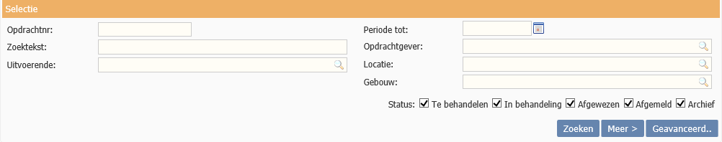
Figuur 4: Tabblad ‘Afhandelen opdrachten’ - vak ‘Selectie’

U kunt een enkele opdracht openen door hier met de muis op te klikken. De opdracht verschijnt in een nieuw tabblad.
Hiernaast komen op het tabblad ‘Afhandelen opdrachten’ enkele opties beschikbaar (Figuur5), wanneer u de muis boven de opdracht houdt:
- Per opdracht kunt u hier aangeven of deze kan worden afgemeld bij de opdrachtgever.
- U kunt de facturatie van de opdracht verwerken (hiermee opent u de opdracht).

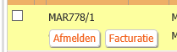
Figuur 5: Opties per opdracht

Na het zoeken van de opdrachten komt er nog een aantal opties beschikbaar onder de selectiecriteria:
- U kunt in alle gevonden opdrachten filteren op een woord/waarde.
- U kunt de legenda raadplegen.
- U kunt het overzicht printen.
- U kunt het overzicht exporteren naar Excel.
Vanuit de lijst met opdrachten kunt u ook meerdere opdrachten tegelijk accepteren of afmelden. Dit doet u via de keuzelijst Bulk acties helemaal onderaan het tabblad ‘Afhandelen opdrachten’:

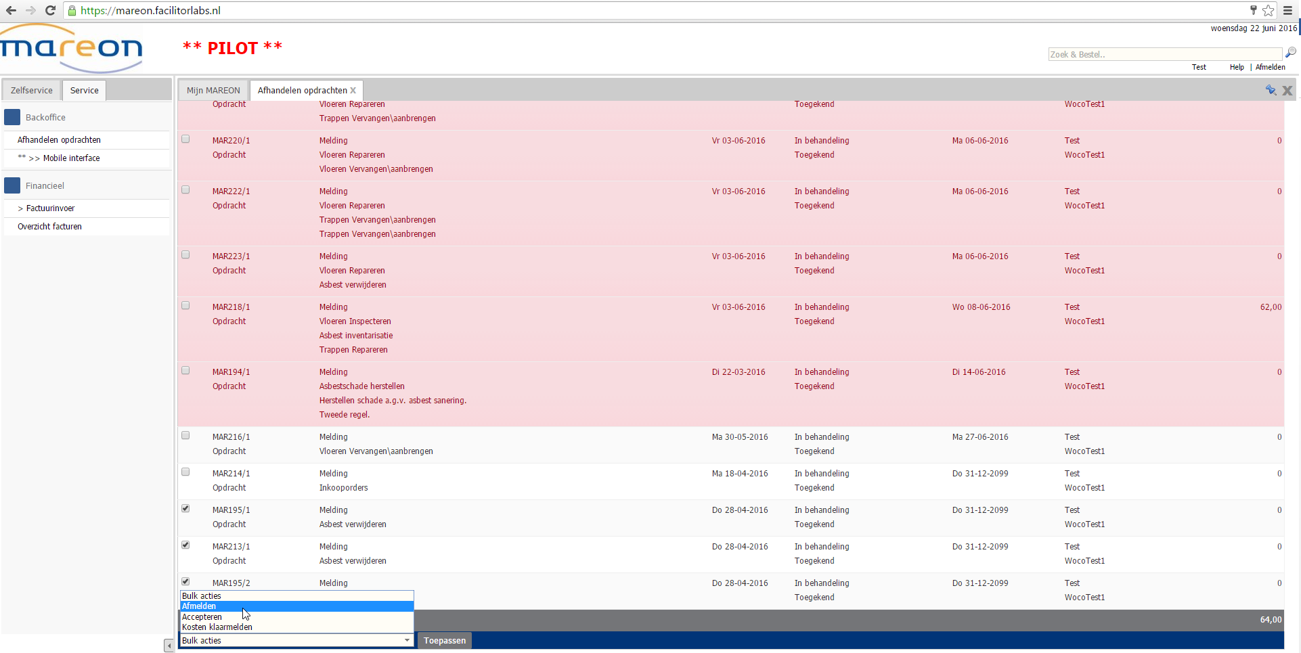
Figuur 6: Keuzelijst Bulkacties

Overzicht opdrachten
Het tabblad ‘Overzicht opdrachten’ geeft een gedetailleerd overzicht van alle opdrachten.
Via de knop Kolommen kunt u zelf de gegevens selecteren die u in het overzicht wilt weergeven. Via de selectie kunt u vervolgens ook weer op bepaalde criteria zoeken.
U opent de gevonden opdrachten door hierop te klikken.
Na het zoeken van de opdrachten komen enkele opties beschikbaar onder de selectiecriteria:
- U kunt in alle gevonden opdrachten filteren op een woord/waarde.
- U kunt het overzicht verversen.
- U kunt het overzicht printen.
- U kunt het overzicht exporteren naar Excel.
- U kunt het overzicht exporteren naar een CSV-bestand.

Details opdracht
Wanneer u een opdracht selecteert, verschijnt hiervan een gedetailleerd overzicht op een nieuw tabblad. Onder de knop Opdrachtregels is de opdracht verder gedetailleerd per regel. Hier ziet u ook het bedrag excl. btw, waarvoor de opdracht is uitgezet.
Wanneer u een factuur heeft ingevoerd voor deze opdracht, vindt u hier ook een kopje Facturen terug, waarin u de factuurspecificaties kunt opvragen.
In de lijst Notities & tracking ziet u het verloop van de opdracht in het proces.
Rechts bovenin dit tabblad ziet u een aantal knoppen waarmee u de opdracht kunt verwerken.
De mogelijkheden voor afhandeling van de opdracht zijn:
 | Bewerken: via deze knop kunt u de opdracht bewerken. Hiermee koppelt u naar de opdrachtgever een bericht en/of plandatum terug betreffende de opdracht.
 | Accepteren: hiermee accepteert u dat u de opdracht uitvoert.
 | Afwijzen: hiermee wijst u de opdracht af.
 | Afmelden: hiermee kunt u de opdracht afmelden bij de opdrachtgever.
 | Facturatie: hiermee opent u het tabblad ‘Factuurinvoer’ met een aantal van de opdrachtgegevens al ingevoerd, zie ook hoofdstuk 5 ‘Factuurinvoer’.
 | Print: met deze knop print u de opdracht met het standaard Mareon-sjabloon.
 | E-mail: met deze knop verstuurt u de opdrachtbon met begeleidende tekst naar een e-mailadres.

Factuurinvoer
De factuurinvoer kunt u via twee functies aanroepen.
- Wanneer u een opdracht heeft geopend, klikt u op de knop Facturatie. Hiermee wordt een aantal gegevens al overgenomen van de opdracht, zoals het referentienummer van de opdracht.
- U opent een leeg tabblad voor een factuurinvoer door via het navigatievenster links ‘Factuurinvoer’ te selecteren.
Het is aan te raden om de factuurinvoer via de opdracht te openen, aangezien het Mareon referentienummer dan al automatisch invult. Zodra een geldig referentienummer is ingevuld worden er automatisch een aantal velden ingevuld.
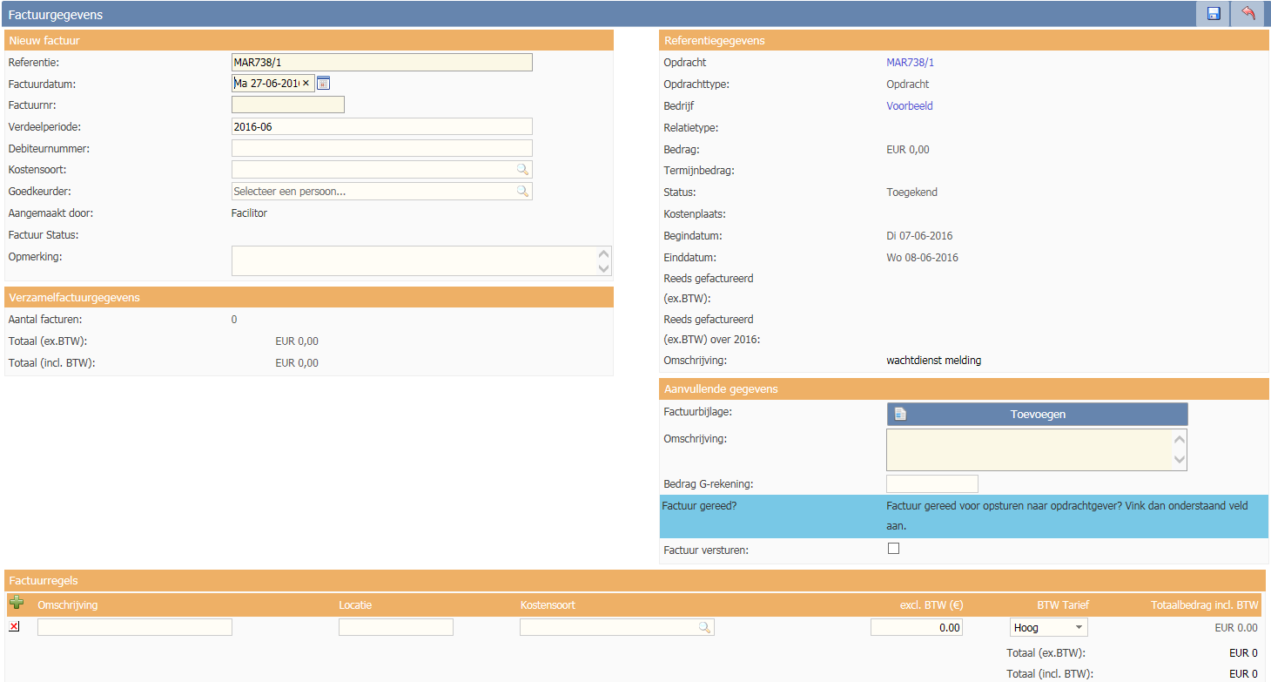
De verplichte gegevens voor de factuurinvoer worden grotendeels in het geel aangegeven:
- Referentie: het referentienummer vanuit Mareon.
- Factuurdatum: de datum waarop de factuur is opgemaakt.
- Factuurnummer: uw referentienummer.
- Omschrijving: uw omschrijving van de factuur.
- Factuurbijlage: u kunt hier de factuur als document of afbeelding toevoegen.
- Factuurregels: onderin het tabblad voert u de factuurregels in met de verschillende btw-tarieven.

Betreft het een factuur voor een opdracht met opdrachtregels dan kunt u eenvoudig
Wanneer u de ingevoerde factuurgegevens wilt versturen naar de opdrachtgever, moet u de optie Factuur versturen aanvinken. Dit hoeft u overigens niet direct te doen. U kunt een ingevoerde factuur eerst opslaan en op een later tijdstip versturen. U vindt de opgeslagen factuur dan terug op het tabblad ‘Overzicht facturen’.

Overzicht facturen
Via het tabblad ‘Overzicht facturen’ kunt u alle facturen raadplegen die u heeft ingevoerd en opgeslagen. Hiernaast kunt u verwerkte facturen raadplegen die zijn verzonden naar de opdrachtgever. Deze twee overzichten kunt u opvragen door bij de selectiecriteria de status ‘Ingevoerd’ of ‘Verwerkt’ te selecteren.
Ingevoerde facturen zijn nog niet verstuurd naar de leverancier. Dit kunt u alsnog doen door op de factuur te klikken. Er verschijnt dan een nieuw tabblad van de factuurinvoer. Klik vervolgens op de knop met het potloodje (wijzigen) om de optie Factuur versturen aan te zetten.
Vanuit dit overzicht kunt u ook de opdracht raadplegen waaruit de factuur is opgemaakt. Dit doet u door uw muis boven de opdrachtregel te houden. Hierna zal de knop Opdracht zichtbaar worden (Figuur ).

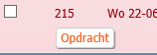
Figuur 7: Overzicht facturen, knop Opdracht

